北京市某名校期末测试卷
一、填空题。（每空1分，共17分）
1．小林用小正方体搭的几何体，从上面看到的形状是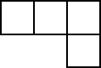，从左面看到的形状是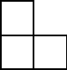。搭这个几何体，小林最少用了（ ）个小正方体，最多用了（ ）个小正方体。
2．80分＝$\left(\begin{matrix}\frac{}{}\end{matrix}\right)$时 4050 cm³＝（ ）L
6.08m³＝（ ）m³（ ）dm³
3．小娜、小婷和小甜进行100 m赛跑，小娜用时$\frac{8}{5}$分，小婷用时$\frac{5}{3}$分，小甜用时$\frac{5}{4}$分，她们三人中，（ ）得了第一名。
4．两位数5是2和3的公倍数，里应填（ ），这个两位数与18的最小公倍数是（ ）。
5．一根84 cm长的铁丝围成了一个正方体，若将它改围成一个长9 cm，宽6 cm的长方体，这个长方体的表面积是（ ）cm²。
6．如图是由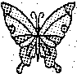经过（ ）得到的（填“平移”或“旋转”）。
7．一袋大米25千克，用去$\frac{3}{10}$，还剩（ ），如果用去$\frac{3}{10}$千克，还剩（ ）千克。
8．在括号里填上适当的数：$\frac{1}{8}$＞$\left(\begin{matrix}\frac{}{}\end{matrix}\right)$＞$\frac{1}{10}$ $\frac{2}{5}$＜$\left(\begin{matrix}\frac{}{}\end{matrix}\right)$＜$\frac{3}{5}$
9．一个合唱队有30人，暑假期间有一个紧急演出。老师需要尽快通知到每一个队员，如果用打电话的方式，每分钟通知1人，至少需要（ ）分钟。
10．有15瓶口香糖，其中有一瓶被甜甜偷吃了一些，给你一架天平，至少称（ ）次才能保证找出被偷吃的那一瓶。
二、判断题。（每题1分，共5分）
1．互质的两个数一定都是质数。 （ ）
2．一个假分数不能化成整数就一定能化成带分数。 （ ）
3．如果一个长方体的棱长总和是48 cm，那么这个长方体
相交于一个顶点的三条棱的长度之和是12 cm。 （ ）
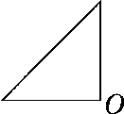
4．如图，等腰直角三角形绕点O顺时针旋转90°
后与原图形正好拼成一个等腰直角三角形。 （ ）
5．从1里面减去$\frac{1}{5}$，减5次得0。 （ ）
三、选择题。（每题1分，共5分）
1．下列说法正确的是（ ）。
A．所有的质数都是奇数 B．整数都比分数大
C．两个奇数的差一定是奇数 D．是4的倍数的数一定是偶数
2．一块红布长25 cm，宽15 cm，用这样的红布缝成一个正方形，最少需要这样的红布（ ）块。
A．15 B．12
C．75 D．8
3．一个长方体的底面是面积为4平方米的正方形，它的侧面展开图正好是一个正方形，这个长方体的侧面积是（ ）平方米。
A．16 B．64
C．48 D．45
4．下列选项的四个图案，由基本图形平移得到的是（ ）。
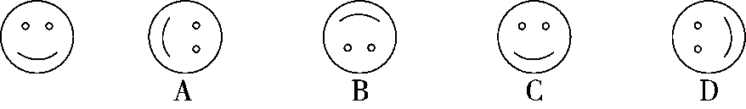
5．在下面的4个几何体中，从左面看到的图形是 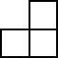 的有（ ）。
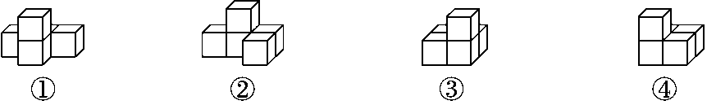
A．①②③ B．②③④
C．①②④ D．①③④
四、计算题。（1题4分，2题12分，3题6分，4题9分，共31分）
1．直接写得数。
$\frac{2}{11}$＋$\frac{5}{11}$＝ $\frac{5}{12}$－$\frac{1}{12}$＝ $\frac{1}{3}$－$\frac{1}{5}$＝ $\frac{5}{8}$＋$\frac{3}{8}$＝
4＋$\frac{2}{5}$＝ 1－3÷5＝ $\frac{2}{3}$－$\frac{5}{6}$＋$\frac{1}{3}$＝ 2－$\frac{2}{7}$－$\frac{5}{7}$＝
2．计算下列各题，怎样简便就怎样算。
$\frac{3}{4}$－$\frac{1}{2}$＋$\frac{2}{3}$ $\frac{19}{20}$－$\left(\begin{matrix}\frac{1}{4}＋\frac{2}{5}\end{matrix}\right)$ $\frac{3}{7}$＋$\left(\begin{matrix}\frac{5}{6}＋\frac{2}{7}\end{matrix}\right)$

$\frac{3}{5}$－$\left(\begin{matrix}\frac{3}{5}－\frac{2}{9}\end{matrix}\right)$ $\frac{5}{12}$－$\frac{1}{12}$＋$\frac{1}{2}$ $\frac{4}{5}$－$\left(\begin{matrix}\frac{3}{8}－\frac{1}{5}\end{matrix}\right)$

3．列式计算。
（1）$\frac{5}{6}$与$\frac{1}{10}$的差加上它们的和，结果是多少？

（2）$\frac{1}{12}$加上一个数的和等于$\frac{1}{2}$与$\frac{2}{5}$的差，这个数是多少？

4．解方程。
x＋$\frac{2}{7}$＝$\frac{3}{4}$ x－$\left(\begin{matrix}\frac{1}{2}＋\frac{1}{3}\end{matrix}\right)$＝$\frac{5}{6}$ x－$\frac{3}{5}$＝$\frac{7}{8}$

五、动手操作。（1题4分，2题8分，共12分）
1．图形B是图形A绕点O逆时针方向旋转90°得到的，
请画出图形A。
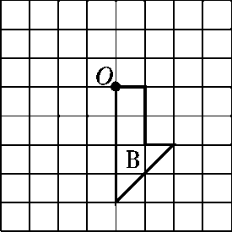
2．诚信商场A、B两种品牌电脑2016年月销售量情况统计如下表所示。
月份 | 1 | 2 | 3 | 4 | 5 | 6 | 7 | 8 | 9 | 10 | 11 | 12
A品牌电脑/台 | 68 | 90 | 75 | 32 | 30 | 28 | 50 | 42 | 35 | 24 | 28 | 10
B品牌电脑/台 | 15 | 22 | 18 | 25 | 39 | 35 | 40 | 51 | 60 | 65 | 67 | 74
请根据统计表中的数据画出折线统计图。
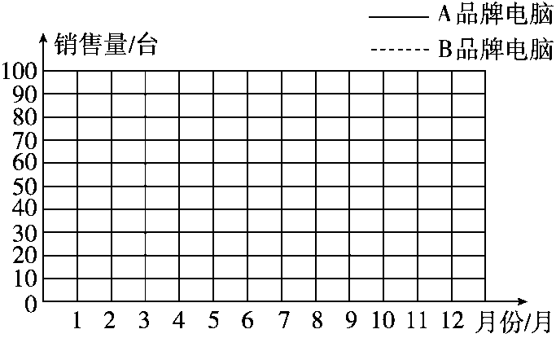
（1）算一算，哪种品牌电脑全年总销售量最高？

（2）两种品牌电脑的月销售量变化趋势有什么不同？如果你是商场经理，这些信息对你有什么帮助？

六、解决问题。（每题6分，共30分）
1．三位老师做一批表演道具，张老师5小时做42个，王老师6小时做51个，李老师4小时做33个，谁做得最快？

2．两根木棒，一根长24 dm，另一根长32 dm.如果要把它们截成同样长的小段，不能有剩余，每根小棒最长多少分米？共可截成多少段？

3．两辆车运货，甲车运$\frac{7}{8}$吨，比乙车多运$\frac{1}{5}$吨，两辆车一共运货多少吨？

4．用铁皮做一个长是25 cm，宽是16 cm，容积是18 L的长方体油箱。做这个油箱需要多少平方分米的铁皮？（接口处和铁皮的厚度忽略不计）

5．一个长1 m，宽8 dm，高7 dm的长方体容器装有5 dm深的水，放入一个底面为正方形，边长是4 dm的长方体铁块，水面上升到5.5 dm处。这个长方体铁块的表面积是多少平方分米？

答案
一、1．5 7 2．$\frac{4}{3}$ 4.05 6 80
3．小甜 4．4 54 5．288
6．平移
7．$\frac{7}{10}$ 24$\frac{7}{10}$ 8．(答案不唯一)$\frac{1}{9}$ $\frac{1}{2}$
9．5 10．3
二、1．× 2．√ 3．√ 4．√ 5．√
三、1．D 2．A 3．B 4．C 5．D
四、1．$\frac{7}{11}$ $\frac{1}{3}$ $\frac{2}{15}$ 1 4$\frac{2}{5}$ $\frac{2}{5}$ $\frac{1}{6}$ 1
2．$\frac{11}{12}$ $\frac{3}{10}$ $\frac{65}{42}$ $\frac{2}{9}$ $\frac{5}{6}$ $\frac{5}{8}$
3．(1)$\left(\begin{matrix}\frac{5}{6}－\frac{1}{10}\end{matrix}\right)$＋$\left(\begin{matrix}\frac{5}{6}＋\frac{1}{10}\end{matrix}\right)$＝$\frac{5}{3}$
(2)$\left(\begin{matrix}\frac{1}{2}－\frac{2}{5}\end{matrix}\right)$－$\frac{1}{12}$＝$\frac{1}{60}$
4． x＋$\frac{2}{7}$＝$\frac{3}{4}$ x－$\left(\begin{matrix}\frac{1}{2}＋\frac{1}{3}\end{matrix}\right)$＝$\frac{5}{6}$
解： x＝$\frac{3}{4}$－$\frac{2}{7}$ 解：x＝$\frac{5}{6}$＋$\left(\begin{matrix}\frac{1}{2}＋\frac{1}{3}\end{matrix}\right)$
x＝$\frac{13}{28}$ x＝$\frac{5}{6}$＋$\frac{5}{6}$
x＝$\frac{5}{3}$

x－$\frac{3}{5}$＝$\frac{7}{8}$
解：x＝$\frac{7}{8}$＋$\frac{3}{5}$
x＝$\frac{59}{40}$
五、1．略。
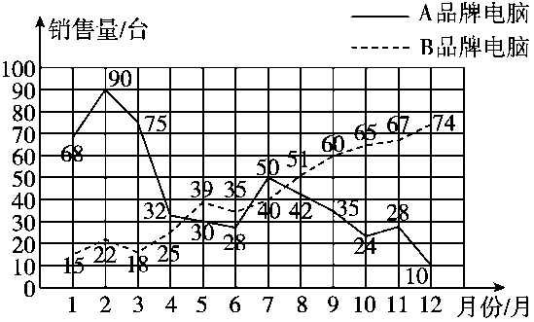
2．

(1)A品牌。
(2)A品牌销售量在下降，B品牌销售量在上升。A品牌应减少进货量，B品牌反之。
六、1．42÷5＝8$\frac{2}{5}$(个) 51÷6＝8$\frac{1}{2}$(个)
33÷4＝8$\frac{1}{4}$(个) 8$\frac{1}{2}$＞8$\frac{2}{5}$＞8$\frac{1}{4}$
答：王老师做得最快。
2．24与32的最大公因数为8
24÷8＋32÷8＝7(段)
答：每根小棒最长8 dm，共可截成7段。
3．$\frac{7}{8}$＋$\left(\begin{matrix}\frac{7}{8}－\frac{1}{5}\end{matrix}\right)$＝$\frac{31}{20}$(吨)
答：两辆车一共运货$\frac{31}{20}$吨。
4．25×16＝400(cm²)＝4 dm²
18÷4＝4.5(dm)＝45 cm
2×(25×16＋45×16＋25×45)＝4490(cm²)＝44.9 dm²
答：做这个油箱需要44.9 dm²的铁皮。
5．1 m＝10 dm
10×8×(5.5－5)＝40(dm³)
40÷(4×4)＝2.5(dm)
4×4×2＋4×2.5×4＝72(dm²)
答：这个长方体铁块的表面积是72 dm²。

